Мини - проект «В ГОСТЯХ У МАСТЕРОВ НАРОДНЫХ ПРОМЫСЛОВ».
Кл. руководитель: Строкова Р. С. 2 «А» класс, МОУ СОШ №3

Цели:
- Развивать интерес детей к народному творчеству.
- Развивать творческие способности детей через приобщение к народному творчеству и прикладному искусству.
- Воспитывать любовь к народному искусству.
- Формировать умения работать в коллективе, проектировать свою деятельность, умения работать с дополнительной литературой.
Оборудование. Презентации по народным промыслам: гжель, матрёшка, хохлома, дымковская игрушка. Предметы домашней утвари - выставка, рисунки детей, заготовки поделок.
Аудиозапись песен.

Ход мини-проекта. (Итоговый этап)
Создание альбома.
- Учитель.
Однажды в один прекрасный день к нам в класс принесли интересную игрушку – куклу, в которой находилась ещё одна, и ещё одна. (Показывает). Да, это кукла матрёшка. Но, а ребята народ любознательный. Захотелось им узнать, где её делают, какие ещё красивые вещи делают русские умельцы. Так родилась идея нашего мини - проекта «В гостях у мастеров народных промыслов». Дети разбились на 4 артели и решили узнать о различных народных промыслах, поделиться своими находками друг с другом и другими детьми. И принялись за работу. А для этого сегодня начнём оформлять альбом «В гостях у мастеров народных промыслов». Каждая артель приготовила выставку работ. Возглавляет каждую артель высоких дел мастера (родители): Голощапова Оксана , Пшеничникова Светлана, Норова , Курочкин Николай. Сегодня у нас заключительный этап работы над нашим мини-проектом. Здесь у нас собрались все люди мастеровые.
ΙΙ. Представление народных промыслов.
Хозяйка(в русском костюме)
- Добро пожаловать, и вы, гости дорогие!
- Веселья вам да радости желаем.
- Давно мы вас ждем-поджидаем, праздник без вас не начинаем.
- У нас для каждого найдется и местечко, и словечко.
- Припасли мы для вас забавушек на всякий вкус: кому — сказку, кому — правду, кому — песенку.
Гость. Гостям-то, известное дело, хватило места, да не тесновато ли хозяевам?
Хозяйка. В тесноте — не в обиде. Расскажите, гости дорогие, откуда прибыли, что интересного в ваших краях?
Дымковские гости.
- Мы к вам прибыли из старинного русского города Вятка и привезли вам в подарок дымковскую игрушку. Чем знаменито Дымково?
- Игрушкою своей!
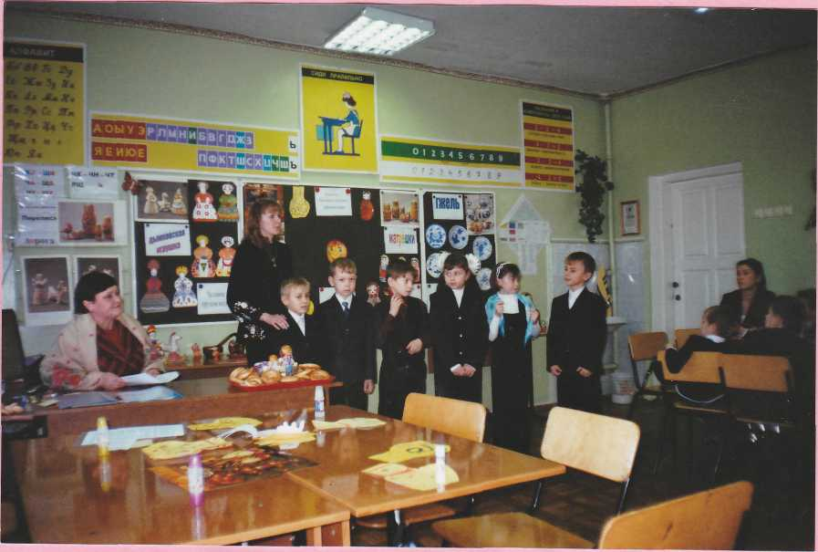
В ней нету цвету дымного,
Сырости сырой,
В ней что-то есть от радуги,
От капелек росы.
В ней что-то есть от радости,
Гремящей, как басы!
3.Она глядит не прянично —
Ликующе и празднично.
В ней молодость-изюминка,
В ней удаль и размах.
Сияйте, охра с суриком,
По всей земле в домах!
И злость, и хмурость льдинкою
Без всякого следа
Пусть под улыбкой Дымкова
Растают навсегда! В. Фофанов
4.Дымковская игрушка называется так потому, что родилась она в слободе Дымково, неподалеку от города Хлыново — так раньше назывался город Вятка. Игрушки были самым ярким украшением ярмарки, где проходило праздничное гулянье с озорным и веселым названием - свистунья.
А почему свистунья? Послушайте, что об этом рассказывает легенда
Однажды к городу подошли враги. Городу грозила неминуемая гибель. Тогда вятичи измыслили хитрость. Все жители города, даже малые дети, получили по глиняной свистульке. Подкравшись ночью к вражескому стану, они подняли отчаянный свист. Так, наверно, свистел сказочный Соловей-Разбойник, от свиста которого отлетали маковки на теремах, шатались деревья и замертво падали кони. Кочевники решили, что их окружают подоспевшие на выручку дружины, и в страхе бежали.
5. С тех пор и отмечают горожане свой праздник — свистунью. И ни один праздник не обходится без ярких игрушек.
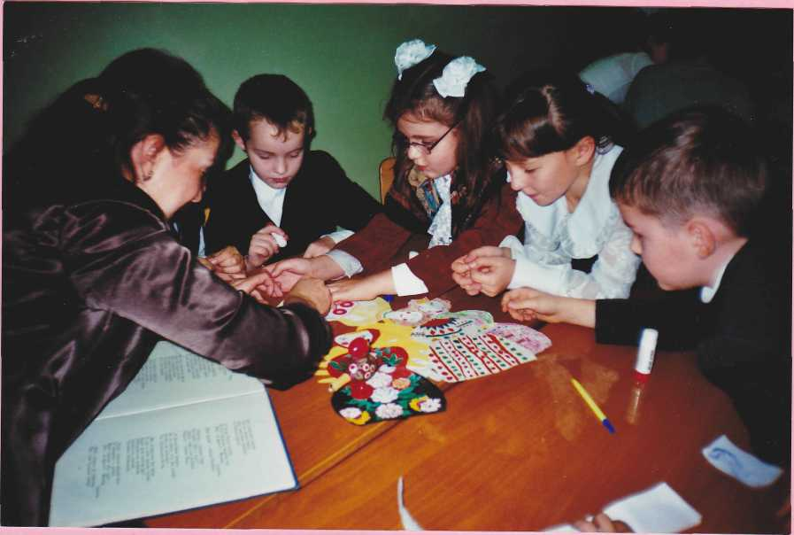
Каждый из гостей громко читает прибаутку, загадку, читалку, связанную с игрушкой, которую он держит в руке.
Барашек — свисток,
Левый рог — завиток,
Правый рог — завиток,
На груди — цветок.
Л. Дьяконов
Утка-Марфутка
Бережком идет,
Уточек-Марфуточек
Купаться ведет.
Т. Маврина
Бока крутые,
Рога золотые,
Копыта Гоборкой,
На спинке Егорка.
Л. Дьяконов
Индя-индя-индючок,
Ты похож на сундучок,
Сундучок — не простой —
Красный, белый, золотой!
Л. Дьяконов
Дети исполняют русскую народную песню «Горошины» (аккомпанируют дети со свистульками) .
2.Хозяйка. Спасибо, гости дорогие. Порадовали вы нас своими подарками. А что скажете-расскажете вы, гости желанные? (Обращается к новым гостям.)
Русские матрёшки
1.Загадка. Гости (держат в руках матрешки).
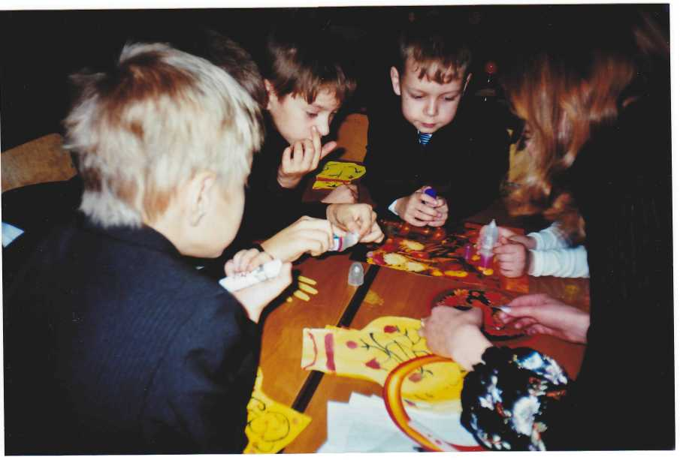
Я загадаю вам загадку.
Алый шёлковый платочек,
Яркий сарафан в цветочек,
Упирается рука
В деревянные бока.
А внутри секреты есть:
Может – три, а может, шесть.
Разрумянилась немножко.
Это русская ………
1 Матрешка: Ай да кукла!
Ай да, милашка,
Неслыханное чудо,
Невиданное диво!
2 Матрёшка: Восемь кукол деревянных,
Круглолицых и румяных,
В разноцветных сарафанах
На столе у нас живут
Всех Матрёшками зовут.
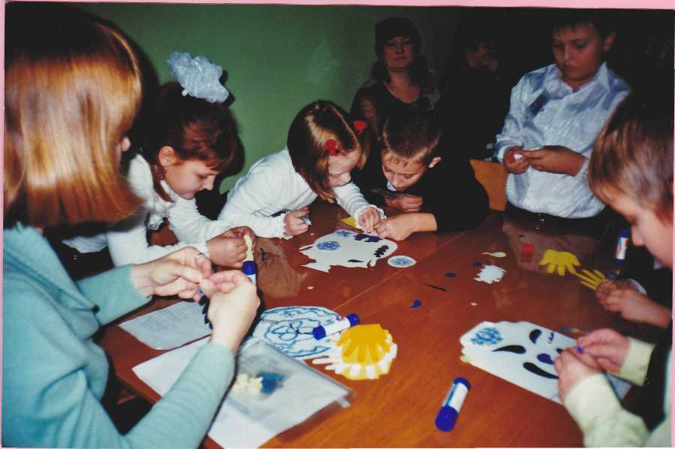
3 Матрёшка: Кукла первая – толста,
А внутри она пуста,
Разнимается она,
На две половинки.
В ней живёт ещё одна –
Кукла в серединке.
4 Матрёшка: Эту куклу открой,
Будет третья во второй.
Половину отвинти,
Плотную, притертую
И сумеешь ты найти
Куколку четвёртую.
5 Матрёшка: Вынь её, да посмотри,
Кто в ней прячется внутри.
Прячется в ней пятая –
Куколка пузатая.
6 Матрёшка: А внутри – пустая,
В ней живёт шестая.
А в шестой –
Седьмая,
А в седьмой –
Восьмая.
7 Матрёшка: Эта кукла меньше всех,
Чуть побольше, чем орех.
Вот поставленные в ряд
Сёстры – куколки стоят.
- Матрёшка:
- Сколько вас? –
У них мы спросим.
И ответят куклы: Восемь!
3. А теперь я расскажу вам немного об истории создания русской матрёшки. Появилась первая матрёшка в России очень давно, более 100 лет назад. (Слайд 2 презентации «Русская матрёшка» )Однажды из Японии привезли игрушку - большеголового деревянного японца. Раскроешь его, а там ещё такая же игрушка, раскроешь вторую, а там третья. Очень понравилась такая игрушка русским мастерам. (Слайд 3 презентации «Русская матрёшка»)Они переодели её в русский сарафан с передничком, на голову повязали яркий платочек, нарисовали ей красивые глазки и положили на щёчки яркий румянец. И назвали её старинным русским именем – Матрёшей.
- Наиболее известны три вида матрёшек: (Слайд 4 презентации «Русская матрёшка»)
Семёновская матрёшка, Загорская матрёшка и Полхов-Майданская матрёшка.
Их названия зависят от того места, где их расписывают. Давайте внимательно рассмотрим все три вида матрёшек. (Слайд 5 презентации «Русская матрёшка»)
- В городе Семёнов есть центр по росписи матрёшек. Отсюда и название – Семёновская матрёшка. Особенность росписи этой игрушки в том, что весь фартук этой матрёшки занимают букеты цветов. Самый главный цвет - жёлтый, лимонный, зелёный, малиновый.
- Следующая матрёшка из села Загорск – Загорская матрёшка. Эти матрёшки всегда в сарафанах, кофточка на них с вышивкой, на голове платок. А поверх сарафана - фартук.
- И третья матрёшка из села Полхов – Майдан. У этих матрёшек нет сарафана и фартука. Вместо этого – условный овал на двухцветном поле, на котором множество ярких цветов. На голове полушалок с цветами.
(Слайд 8 презентации «Русская матрёшка»)
(Игра «Матрёшечка - матрёшка»)
9.Ну, ребятки не зевайте
А в кружочек все вставайте.
Хотите поиграть немножко?
Нарядитесь тогда вы матрёшкой.
Мы покажем вам старинную игру «Матрёшечка – матрёшка»
Из детей выбирают 3-х матрёшек. Им на головах завязывают платочки. Они приседают в центре круга, который образуют другие дети. Дети идут по кругу и поют песню «Матрёшка» на мотив русской народной песни «Колпачок»
Эх, матрёшка, матрёшка
Аленький платочек
Сарафан в цветочек.
Мы тебя кормили,
Мы тебя поили.
На ноги поставили
Танцевать заставили.
(говорком) Танцуй, сколько хочешь,
Выбирай, кого захочешь.
(Барыня)
Гжельские гости.
3.Хозяйка. Спасибо, гости дорогие! А теперь слово вам, мастера Гжели.
Гости (держат в руках изделия из Гжели). Презентация.
- Гжель… Издревле под этим кратким названием подразумевается местность, расположенная на юго-востоке Московской области, в 60-и километрах от Москвы , включающая несколько десятков деревень и сел, жители которых были виртуозами керамического ремесла.
1.Деревня в Подмосковье
прославилась теперь.
Известно всем в народе
ее название — Гжель.
2.Гордятся в Гжели жители
небесной синевой,
не встретите на свете вы
красоты такой.
3.Фарфоровые чайники,
подсвечники, часы,
животные и птицы
невиданной красы.
4.Голубизну небесную,
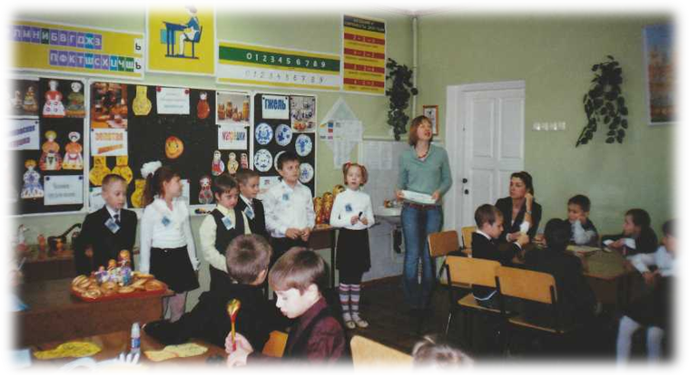
что сердцу так мила,
кисть мастера на чашку
легко перенесла.
5.У каждого художника
есть свой узор любимый
и в каждом отражается
сторонушка родимая.
6.Ее трава шелковая,
ее цветы весенние__—
и мастерство волшебное
достойно восхищения.
7.Из этих чашек с розами
ты выпей чудный чай.
Гостей на праздник радостный
сердечнее встречай. И. Кадухина
А сейчас расскажем, как изготавливают гжельские изделия.
- Фарфоровые изделия изготавливаются путем литья в гипсовых формах.
- Пористый гипс впитывает влагу, затвердевает и приобретает форму.
- После изделие обжигают
- Готовое изделие расписывает окисью кобальта вручную
Орнаменты наносят быстрыми, сочными мазками кисти. Исполнение росписи вручную позволяет создавать множество вариантов одного и того же декоративного мотива.
Гжельская роспись на белом фарфоре,
Синее небо, синее море.
Синь васильков, колокольчиков звонких,
Синие птицы на веточках тонких.
Синь озёр глубоких, белые снега
Подарила гжели матушка-земля.
Хохломские мастера.
4.Хозяйка. Подарки ваши принимаем с радостью. Спасибо вам за них. А теперь наступает черед новых гостей.
Гости. А начну я с легенды.
1.Когда-то давным-давно от царской немилости сбежал в керженские леса за Волгу мастеровой человек. Срубил себе избу, смастерил лавки, стол, полки, дело дошло и до посуды. Из дерева же вырезал он себе чашки, плошки, ложки. Прилетали к нему птицы, он стал их кормить пшеном. Однажды среди прочих птиц прилетела к нему жар-птица. Он и ее накормил пшеном. Когда жар-птица улетала, в благодарность за доброту взмахнула она крылом, коснулась его посуды — и она стала золотой.
2.Никто жар-птицу не видел, поэтому каждый хохломской мастер рисует ее по-своему. Кроме птиц нарисованных, вырезают и посуду в виде птиц: чаши, ковши. И, кроме птиц, очень любят хохломские мастера рисовать различные сказочные, фантастические цветы, различные ягоды: землянику, смородину, рябину, калинку.
3.Простые по форме, а радуют взор.
Богат и наряден чудесный узор.
По золоту фона затейливой змейкой
орнамент здесь вьется, попробуй сумей-ка.
4. А где-то Кудрины по черному полю
мерцают, как звезды .
Еще характерен для всей Хохломы
чудесный рисунок волшебной травы.
Хозяйка. Народная мудрость говорит: «Где труд, там и счастье». Вот и мы сейчас покажем всем присутствующим, как работают наши мастеровые. На столах заготовки поделок.
Каждая группа (дети и родители ) собирают поделку, выставляют образцы своих работ, расписанные под Гжель, под Хохлому и др.
Хозяйка. Вот и закончили мы свой рассказ о народных помыслах. Смотрю на ваши подарки — налюбоваться не могу. Спасибо вам! Недаром пословицы говорят:
• Горька работа, да сладок хлеб.
• Человек трудом велик.
• Дело мастера боится.
• Для кого труд – радость, для того жизнь – счастье.
• Мастерами славится Россия.
Частушки (слова И. Кадухиной): (с ложкарями)
1.Велика Россия наша,
И талантлив наш народ.
О Руси родной умельцах
На весь мир молва идет.
2.Золотая Хохлома,
Ею не налюбуются,
И в Париже, и в Нью-Йорке
Хохлома красуется.
3.В Гжели делают посуду —
Сколько радости для глаз!
Подрастают мастерицы,
Может быть, и среди нас.
4.Я куплю себе свистульку,
Буду трели выводить,
Мастеров из славной Дымки
Никогда нам не забыть.
5..Наша русская матрешка
Не стареет сотню лет.
В красоте, в таланте русском
Весь находится секрет.
6.Ты играй, моя гармошка,
Ты, подруга, подпевай,
Мастеров Руси великой
Во весь голос прославляй
Хозяйка Смотрю на ваши подарки — налюбоваться не могу. Трудно выбрать, какие изделия лучше. Да я и выбирать не буду — все ремесла хороши! Каждой мастеру вручается почётная медаль. А вам понравились?
Рефлексия «Всё в твоих руках»
Если понравился проект, выбираем жёлтую ладошку и прикрепляем к солнышку лучи, если не понравился – белую.
А чтобы солнышко засияло каждым лучиком, споём песню «Солнышко».
Хозяйка. Я вам, гости дорогие, тоже приготовила угощения. Угощайтесь!

Светит солнышко для всех,
Слышен гомон, слышен смех:
Рисовали дети счастье,
Счастье, нужное для всех.
Спасибо!
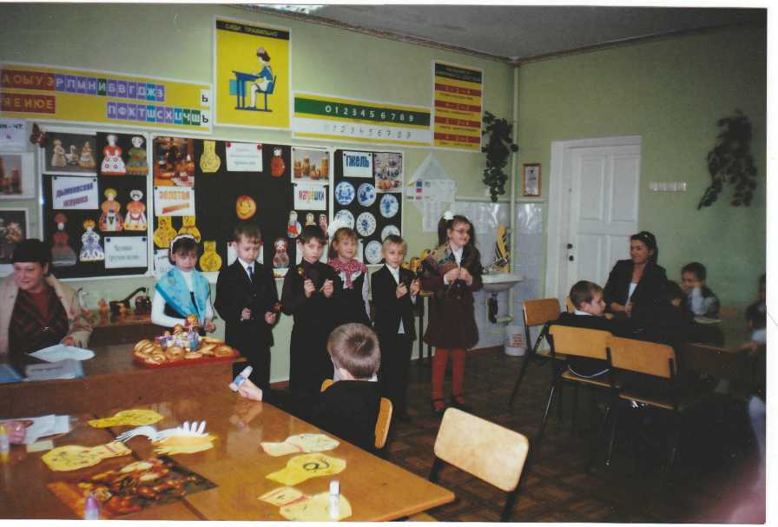
Все фотографии детей размещены с разрешения родителей.

